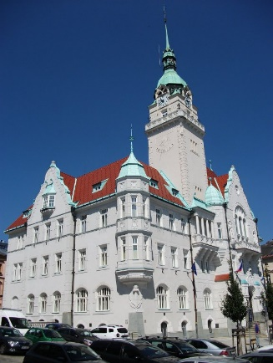

**TÉMA 2. ČÁSTI PROJEKTU „NAŠE MĚSTO, VESNICE- MÍSTO, KDE ŽIJEME A MÁME TO TADY RÁDI“: ŠUMPERK**

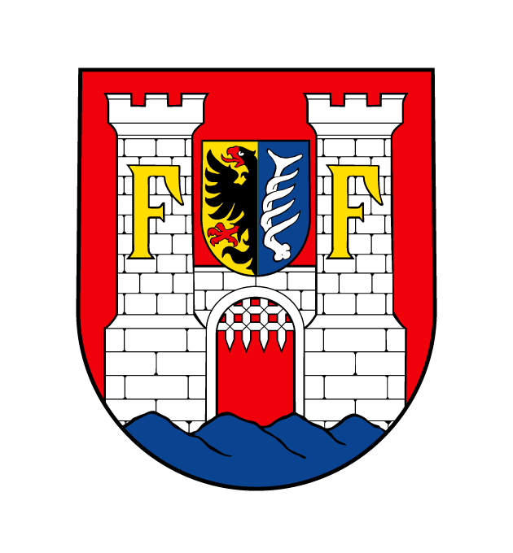Děti v tomto týdnu stavěly maketu města z papírových krabiček- zpracovaly odpad.

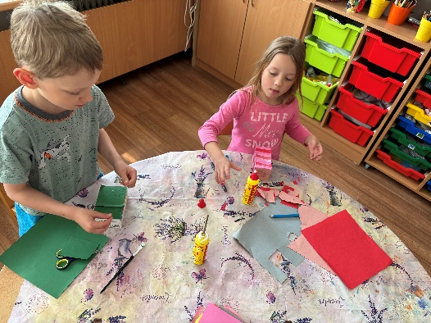 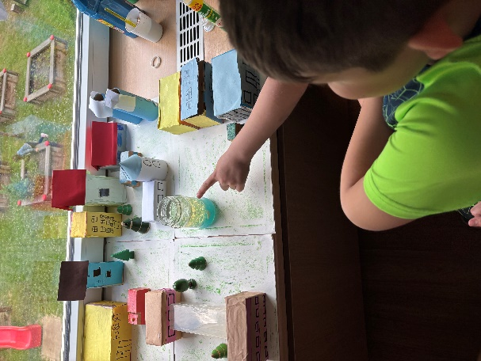 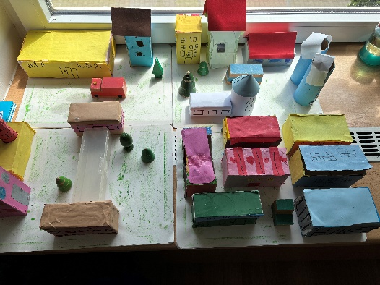

Vytvořily mapu města podle vlastního vycházkového okruhu, který prošly v předešlém týdnu. Pojmenovaly a připevnily k mapě významné budovy (např. Obchodní akademie, Gymnázium, divadlo, kino, hotel Perk, nádraží, radnice, muzeum,…, mapu doplnily o silnice, chodníky, park, parkoviště,…

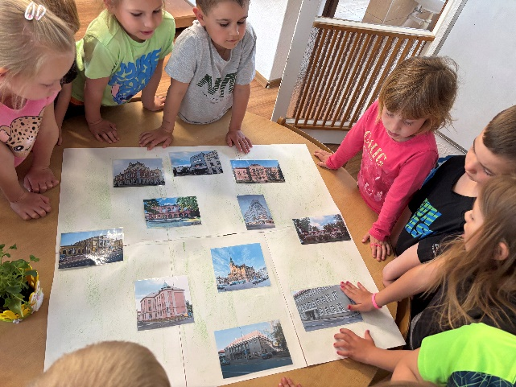 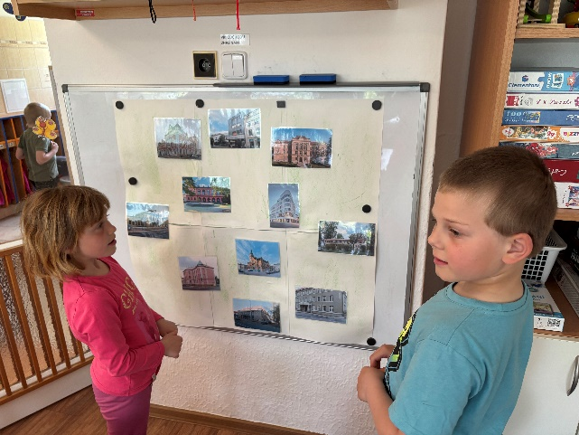

Byly aktivními účastníky pokusu „Barevná fontána“. K pokusu děti potřebovaly: vodu, olej, barvu, šumivou tabletu, kapátko, sklenici. Do sklenice nalily olej, potom přilily vodu. Voda klesla na dno, protože má větší hustotu. Olej zůstal nahoře, má menší hustotu. Přidaly trošku vody s barvou, ta také klesla na dno. Přihodily šumivou tabletu, která je složená z kyseliny citronové a jedlé sody, po vhození do vody se uvolňuje oxid uhličitý, ten způsobuje tvoření bublin prostupujících olejem nahoru. Vznikla barevná fontána, kterou jsme ozdobili maketu města.

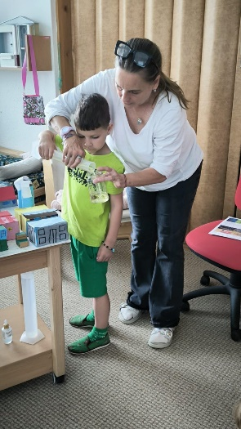 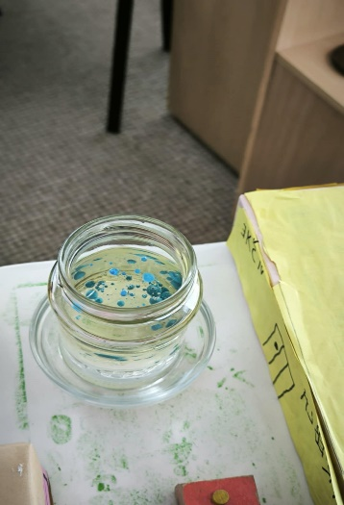 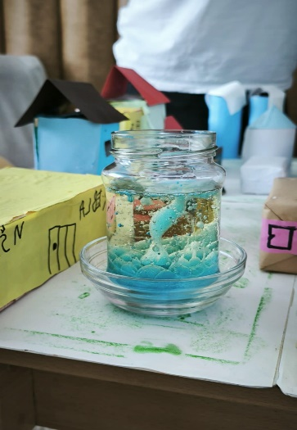

Své poznatky o městě Šumperku, o starostovi a jeho práci, o svých přáních týkajících se naší mateřské školy,… prezentovaly paní místostarostce. Přijali jsme pozvání na radnici, kde bude dětem ukázána pracovna pana starosty a děti mu předají výkresy se svými přáními a návrhy.

